Ejercicio 3: Supernetting (punto 1.7 de la unidad)

Realiza supernetting de cada uno de estos grupos de subredes, siempre que sea posible. Cuando puedas hacer supernetting indica la IP y máscara de la supernet resultante:

- 150.12.0.0/16, 150.13.0.0/16, 150.14.0.0/16 y 150.15.0.0/16 IP = 150.12.0.0/14 Máscara = 255.252.0.0
150.12.0.0 = 10010110.00001100.00000000.00000000
150.13.0.0 = 10010110.00001101.00000000.00000000
150.14.0.0 = 10010110.00001110.00000000.00000000
150.15.0.0 = 10010110.00001111.00000000.00000000

- 172.19.0.0/16, 172.20.0.0/16 y 172.21.0.0/16 NO SON MÚLTIPLO DE DOS
- 172.16.169.0/24, 172.16.170.0/24 y 172.16.171.0/24 NO SON MÚLTIPLO DE DOS
- 200.198.48.0/24, 200.198.52.0/24, 200.198.56.0/24 y 200.198.60.0/24 NO SON CONSECUTIVAS

- 210.6.0.0/24, 210.6.1.0/24, 210.6.2.0/24 y 210.6.3.0/24 IP = 210.6.0.0/22 Mascara = 255.255.252.0
210.6.0.0 = 11010010.00000110.00000000.00000000
210.6.1.0 = 11010010.00000110.00000001.00000000
210.6.2.0 = 11010010.00000110.00000010.00000000
210.6.3.0 = 11010010.00000110.00000011.00000000

- 210.6.2.0/24, 210.6.3.0/24, 210.6.4.0/24 y 210.6.5.0/24 2 NO ES MÚLTIPLO DE 4

- 210.6.2.0/24 y 210.6.3.0/24 IP = 210.6.2.0/23 Mascara = 255.255.254.0
210.6.2.0 = 11010010.00000110.00000010.00000000
210.6.3.0 = 11010010.00000110.00000011.00000000

Ejercicio 4: VLSM (punto 1.8 de la unidad)

a) Dada la red 192.168.0.0, escribe las direcciones de subred, las máscaras y los rangos de IP válidos para crear una subred con 20 equipos, otra con 80, otra más con 20 y tres subredes con 2 equipos cada una. Es decir, obtén la tabla completa correspondiente usando VLSM.

Nº Host | Partes | Esquemas | Nº SR | Máscara | Dir. Subred | Dir. difusión | Rang. IPs
 |  |  |  |  |  |  | Desde | Hasta
80 | R=24 SR=1 H=7 | 192.168.0.0XXXXXXX | 0 | /25 | 192.168.0.0 | 192.168.0.127 | 192.168.0.1 | 192.168.0.126
20 | R=24 SR=3 H=5 | 192.168.0.100XXXXX | 1 | /27 | 192.168.0.128 | 192.168.0.159 | 192.168.0.129 | 192.168.0.158
20 | R=24 SR=3 H=5 | 192.168.0.101XXXXX | 2 | /27 | 192.168.0.160 | 192.168.0.191 | 192.168.0.161 | 192.168.0.190
2 | R=24 SR=6 H=2 | 192.168.0.110000XX | 3 | /30 | 192.168.0.192 | 192.168.0.195 | 192.168.0.193 | 192.168.0.194
2 | R=24 SR=6 H=2 | 192.168.0.110001XX | 4 | /30 | 192.168.0.196 | 192.168.0.199 | 192.168.0.197 | 192.168.0.198
2 | R=24 SR=6 H=2 | 192.168.0.110010XX | 5 | /30 | 192.168.0.200 | 192.168.0.203 | 192.168.0.201 | 192.168.0.202

b) Dada la red 192.168.10.0, indica en una tabla el rango de IP para cada subred. Ten en cuenta que entre dos routers hay una subred de 2 equipos.

Nº Host | Partes | Esquemas | Nº SR | Máscara | Dir. Subred | Dir. difusión | Rang. IPs
 |  |  |  |  |  |  | Desde | Hasta
125 | R=24 SR=1 H=7 | 192.168.10.0XXXXXXX | 0 | /25 | 192.168.10.0 | 192.168.10.127 | 192.168.10.1 | 192.168.10.126
60 | R=24 SR=2 H=6 | 192.168.10.10XXXXXX | 1 | /26 | 192.168.10.128 | 192.168.10.191 | 192.168.10.129 | 192.168.10.190
28 | R=24 SR=3 H=5 | 192.168.10.110XXXXX | 2 | /27 | 192.168.10.192 | 192.168.10.223 | 192.168.10.193 | 192.168.10.222
12 | R=24 SR=4 H=4 | 192.168.10.1110XXXX | 3 | /28 | 192.168.10.224 | 192.168.10.239 | 192.168.10.225 | 192.168.10.238
2 | R=24 SR=6 H=2 | 192.168.10.111100XX | 4 | /30 | 192.168.10.240 | 192.168.10.243 | 192.168.10.241 | 192.168.10.242
2 | R=24 SR=6 H=2 | 192.168.10.111101XX | 5 | /30 | 192.168.10.244 | 192.168.10.247 | 192.168.10.245 | 192.168.10.246
2 | R=24 SR=6 H=2 | 192.168.10.111110XX | 6 | /30 | 192.168.10.248 | 192.168.10.251 | 192.168.10.249 | 192.168.10.250

c) Realiza el reparto de IP por VLSM para estas subredes, rellenando la tabla adecuada:

Nº Host | Partes | Esquemas | Nº SR | Máscara | Dir. Subred | Dir. difusión | Rang. IPs
 |  |  |  |  |  |  | Desde | Hasta
29 | R=24 SR=3 H=5 | 192.168.1.000XXXXX | 0 | /27 | 192.168.1.0 | 192.168.1.31 | 192.168.1.1 | 192.168.1.30
21 | R=24 SR=3 H=5 | 192.168.1.001XXXXX | 1 | /27 | 192.168.1.32 | 192.168.1.63 | 192.168.1.33 | 192.168.1.62
12 | R=24 SR=4 H=4 | 192.168.1.0100XXXX | 2 | /28 | 192.168.1.64 | 192.168.1.79 | 192.168.1.65 | 192.168.1.78
8 | R=24 SR=4 H=4 | 192.168.1.0101XXXX | 3 | /28 | 192.168.1.80 | 192.168.1.95 | 192.168.1.81 | 192.168.1.94
2 | R=24 SR=6 H=2 | 192.168.1.011000XX | 4 | /30 | 192.168.1.96 | 192.168.1.99 | 192.168.1.97 | 192.168.1.98
2 | R=24 SR=6 H=2 | 192.168.1.011001XX | 5 | /30 | 192.168.1.100 | 192.168.1.103 | 192.168.1.101 | 192.168.1.102
2 | R=24 SR=6 H=2 | 192.168.1.011010XX | 6 | /30 | 192.168.1.104 | 192.168.1.107 | 192.168.1.105 | 192.168.1.106
2 | R=24 SR=6 H=2 | 192.168.1.011011XX | 7 | /30 | 192.168.1.108 | 192.168.1.111 | 192.168.1.109 | 192.168.1.110

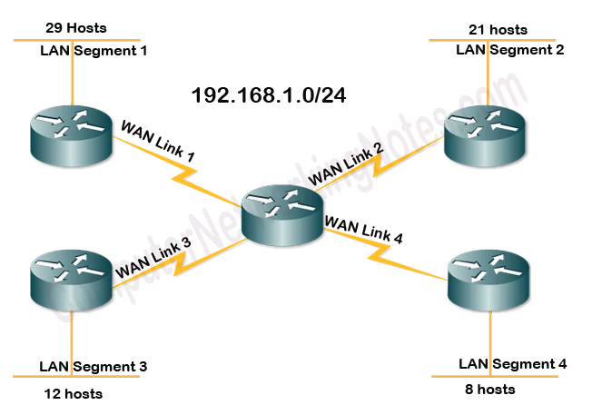

Ejercicio 5: Tipos de IP (puntos 1.9 y 1.10 de la unidad)

a) Averigua los siguientes datos del equipo que estás usando actualmente. Pega aquí un pantallazo donde aparezcan los datos.
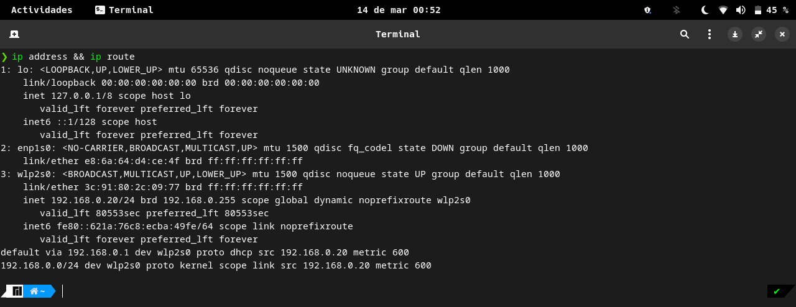
- Dirección MAC: 3c:91:80:2c:09:77
- Dirección IP: 192.168.0.20
- Máscara: 255.255.255.0 /24
- Puerta de enlace: 192.168.0.1
- Servidor/es DNS: 192.168.0.1

¿De qué clase es la IP (A/B/C)? C
¿Es estática o dinámica? Dinámica
¿Es pública o privada? Privada
¿Cuál es la dirección de tu red? 192.168.0.0
¿Y la dirección de difusión de tu red? 192.168.0.255
Viendo la máscara, ¿hay subredes en tu LAN? No
b) Responde a las mismas preguntas con los datos de otro equipo que esté en tu misma LAN. Colorea en amarillo los datos que cambien respecto a la configuración de tu equipo:

- Dirección MAC: f8:aa:3f:7c:d9:20
- Dirección IP: 192.168.0.18
- Máscara: 255.255.255.0 /24
- Puerta de enlace: 192.168.0.1
- Servidor/es DNS: 192.168.0.1

¿De qué clase es la IP (A/B/C)? C
¿Es estática o dinámica? Dinámica
¿Es pública o privada? Privada

c) Averigua la IP privada y la IP pública del router o puerta de enlace de la LAN en la que estás conectado actualmente.

IP privada del router: 192.168.0.1
IP pública del router: 77.230.13.63

d) Usando Packet Tracer, crea en un mismo fichero dos LAN diferentes:

- La primera tendrá dos PC conectados a un switch 2960. Asigna IP estáticas a los PC (10.0.0.5 y 10.0.0.7), así como la máscara de subred por defecto. Usando ping, comprueba que hay conexión entre los dos equipos.

- La segunda será una WLAN con dos portátiles y un Home Router inalámbrico, que se encargará de repartir IP a los clientes DHCP. El rango de IP que reparte el servidor será desde la 192.168.0.21 a la 24 (similar a como se hizo en unidades anteriores). El SSID de la WLAN será “PRUEBA”. Recuerda guardar los cambios en el router. Los portátiles deberán conectarse a dicha red (por tanto, deberán tener tarjetas de red inalámbricas) y obtener una IP en el rango adecuado. Usando ping, comprueba que hay conexión entre ellos.

Ahora, apaga el router de la WLAN. Abre una consola en un portátil y teclea el comando ipconfig /release para indicar que deseas liberar tu IP. ¿Qué IP tiene ahora el portátil? 0.0.0.0 Teclea ipconfig /renew para indicar que quieres obtener una IP. Recuerda que el router sigue apagado. ¿Qué error aparece? C:\>DHCP request failed. Si tecleas ahora ipconfig, ¿qué IP tienes? 169.254.25.166 Enciende el router. Haz que los portátiles vuelvan a tener una IP del rango que reparte el router (bien esperando a que el router se la reparta o solicitándola explícitamente tecleando ipconfig /renew en cada uno). Une ahora las dos redes conectando el switch y el router por cable por sus puertos Gigabit Ethernet. Cambia las IP de los PCs para que ahora se pidan dinámicamente y asegúrate de que ahora ya están repartidas desde la 21 hasta la 24 y que puedes hacer ping desde un PC a un portátil.

Envía el fichero .pkt junto a tu entrega.

e) Responde Sí o No a estas tres cuestiones:

- Viendo una IP, ¿puede saberse su clase? Sí
- Viendo una IP, ¿puede saberse si es pública o privada? Sí
- Viendo una IP, ¿puede saberse si es estática o dinámica? No

Escribe un ejemplo de:

- Una IP de clase B pública: 177.10.8.0
- Una IP estática y privada: 192.168.0.100
- Una IP pública y dinámica: 195.153.42.2
- Una IP de clase C estática y pública: 200.20.10.100
- Una IP de clase A dinámica y privada: 10.0.1.10
- Un rango de IP de clase A dinámicas y públicas: desde 1.0.0.0 hasta 9.255.255.255 y desde 11.0.0.0 hasta 127.255.255.255

f) Averigua las IP públicas de estos equipos. Puedes hacerlo mediante el comando ping (por ejemplo: ping www.google.es), o, si los pings no responden, con Wireshark (aplicando un filtro para ver consultas y respuestas DNS):

www.google.es. IP pública: 172.217.168.163
www.elmundo.es IP pública: 151.101.133.50
www.elpais.es IP pública: 52.214.247.24
aules.edu.gva.es IP pública: 213.0.87.122
www.amazon.es IP pública: 108.157.107.217

g) Edita la siguiente imagen y añade IP a todos los dispositivos como se te indica:

- A cada router que está en contacto con el exterior (marcados con puntos rojos), una IP pública
- A cada router dentro de una LAN (marcados con puntos amarillos), una IP privada (usa en algunas ocasiones IP privadas de clase A y en otras de clase C)
- A cada equipo dentro de una LAN, una IP privada (del mismo rango que el router de esa red)
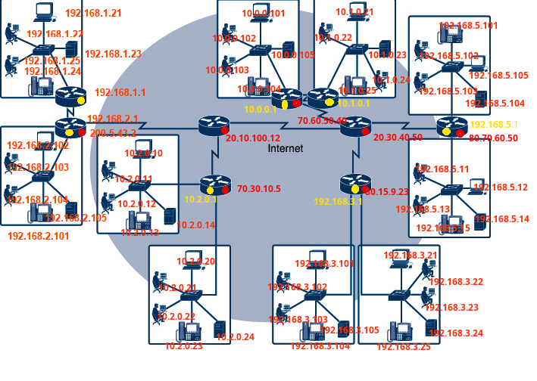
h) Asigna IP de clase C (privadas: 192.168.x.x o públicas: 200.x.x.x) a los dispositivos de cada ejemplo:

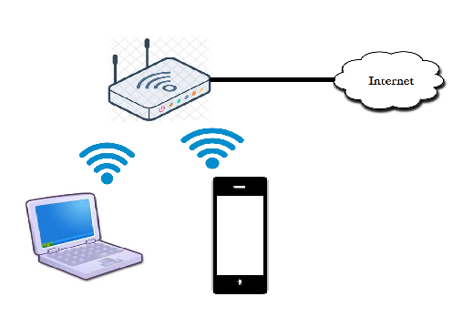 | Portátil y móvil conectados a un router inalámbrico | Portátil: IP= 192.168.0.20  Puerta de enlace= 192.168.0.1  Móvil: IP= 192.168.0.18  Puerta de enlace= 192.168.0.1  Router: IP privada= 192.168.0.1  IP pública= 200.10.100.20
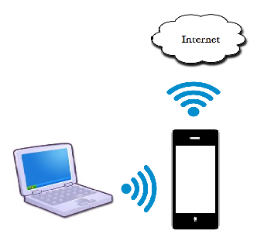 | Portátil conectado a Internet a través de la conexión 4G/5G de un móvil | Portátil: IP= 10.0.0.21  Puerta de enlace= 10.0.0.1  Móvil: IP privada= 10.0.0.1  IP pública= 80.17.80.20
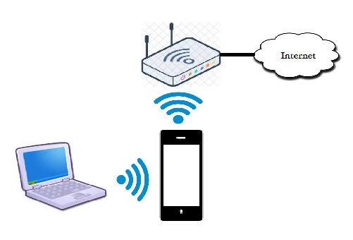 | Portátil conectado a un móvil que está conectado a un router | Portátil: IP= 192.168.91.249  Puerta de enlace = 192.168.91.94  Móvil: IP privada 1 = 192.168.0.15  IP privada 2 = 192.168.91.94  Puerta de enlace= 192.168.0.1  Router: IP privada= 192.168.0.1  IP pública= 77.230.13.63
Ejercicio 6: NAT (punto 1.11 de la unidad)

a) ¿Verdadero o falso?

- En el NAT estático o SNAT, cada IP privada siempre es traducida a la misma IP pública, única para cada equipo
- Tanto en el NAT estático como en el dinámico se necesita disponer de varias IP públicas contratadas
- PAT usa el n.º de puerto para distinguir las conexiones, ya que todas salen al exterior con la misma IP pública
- La principal ventaja de usar NAT es que podemos conectar un n.º grande de equipos a Internet usando un n.º reducido de IP públicas
- El tipo de NAT más usado es el DNAT
- Cuando un paquete sale fuera de la LAN, el router solo ha de cambiar la IP origen en el paquete

b) Supongamos que una LAN usa el rango de IP privadas 192.168.1.5 a 192.168.1.10. Traduce las siguientes IP privadas a su correspondiente IP pública cuando se envían paquetes al exterior. Cada tipo de NAT es independiente del anterior.

- NAT estático con el rango de IP públicas 200.13.42.5 a 200.13.42.10, usando el mismo cuarto número que la IP interna:

IP origen antes del router: 192.168.1.7
IP origen después del router: 200.13.42.7

IP origen antes del router: 192.168.1.5
IP origen después del router: 200.13.42.5

IP origen antes del router: 192.168.1.10
IP origen después del router: 200.13.42.10

- NAT dinámico con el rango de IP públicas 200.13.42.5 a 200.13.42.10 (sabiendo que la 200.13.42.6 está ocupada):

IP origen antes del router: 192.168.1.7
IP origen después del router: 200.13.42.7

IP origen antes del router: 192.168.1.6
IP origen después del router: 200.13.42.8

IP origen antes del router: 192.168.1.9
IP origen después del router: 200.13.42.9

- PAT usando la IP pública 200.13.42.5:

IP y puerto origen antes del router: 192.168.1.7:42316
IP y puerto origen después del router: 200.13.42.5:42316

IP y puerto origen antes del router: 192.168.1.8:13542
IP y puerto origen después del router: 200.13.42.5:13542

IP y puerto origen antes del router: 192.168.1.5:9842
IP y puerto origen después del router: 200.13.42.5:9842

Ejercicio 7: IPv6 (punto 2 de la unidad)

a) Señala cuáles de las siguientes IPv6 son incorrectas:

- 2001:db8:123:ab:b450:0:4de3:b24
- 2001:db8:f0::3d0:ff
- 20:8:f3c::a2::23
- ab43:e3e3:24a:123a:5324:1e:2ae1
- 53::35e:e2e3:21
- 872a:1237:a:e:231:948:af10e:4
- ::1

b) Simplifica las siguientes IPv6 tanto como puedas:

- 2001:db8::c50
- 2001:db8:0:0:b450::b4
- 2001:db8:f0::3d0:0:ff
- 2001:db8:f3c:d7:7dab:3d0:0:ff

c) Dadas las siguientes capturas de cabeceras IPv6, completa las tablas con la información adecuada. En el caso de las IP origen y destino, escríbelas simplificadas (usando ::) siempre que puedas:
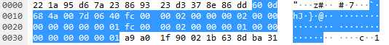

Campo | Longitud en bits | Valor
Versión | 4 bits | 6 = 0110
Traffic Class | 8 bits | 0 = 0000 0000
Flow label | 20 bits | d 68 4a = 1101 01101000 01001010
Payload length | 16 bits | 00 7d = 125
Next header | 8 bits | 06 = 0000 0110 = 6
Hop limit | 8 bits | 40 = 64
IPv6 origen | 128 bits | fc00:2:0:2::1
IPv6 destino | 128 bits | fc00:2:0:1::1

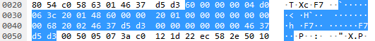

Campo | Longitud en bits | Valor
Versión | 4 bits | 6 = 0110
Traffic Class | 8 bits | 0 = 0000 0000
Flow label | 20 bits | 0 = 0000 0000 0000 0000 0000
Payload length | 16 bits | 04 d0 = 1232
Next header | 8 bits | 06 = 0000 0110 = 6
Hop limit | 8 bits | 3c = 60
IPv6 origen | 128 bits | 2001:4860:0:2001::68
IPv6 destino | 128 bits | 2002:4637:d5d3::4637:d5d3

d) Escribe los filtros Wireshark (formato “ipv6.campo” como en las unidades 5 y 6) para obtener los paquetes adecuados:

- Paquetes IPv6 enviados a tu ordenador (en ipconfig aparece tu IPv6)
ipv6.dst == fe80::621a:76c8:ecba:49fe

- Paquetes IPv6 enviados por tu ordenador con TTL mayor que 10
ipv6.src == fe80::621a:76c8:ecba:49fe && ipv6.hlim > 10

- Paquetes IPv6 con zona de datos entre 500 y 1000
ipv6.plen >= 500 && ipv6.plen <= 1000

- Paquetes IPv6 que no usan TCP en la capa de transporte
ipv6.nxt != 6

e) ¿Verdadero o falso?

- La cabecera IPv6 siempre tiene la misma longitud: 40 bytes
- Una dirección IPv6 ocupa cuatro veces más que una IPv4
- El checksum sigue estando como un campo dentro de la cabecera IPv6
- Tanto TTL (IPv4) como Hop Limit (IPv6) se usan para lo mismo: evitar que los paquetes estén viajando indefinidamente
- Tanto Protocol (IPv4) como Next Header (IPv6) se usan para lo mismo: indicar el protocolo del nivel de red

Ejercicio 8: Práctica: Configuración de routers

Usando el router de la unidad 5 (el TL-WR1043ND, versión 4) disponible en https://www.tp-link.com/en/support/emulator/, adjunta pantallazos donde aparezcan las siguientes opciones:

- Averiguar la IPv4 privada del router
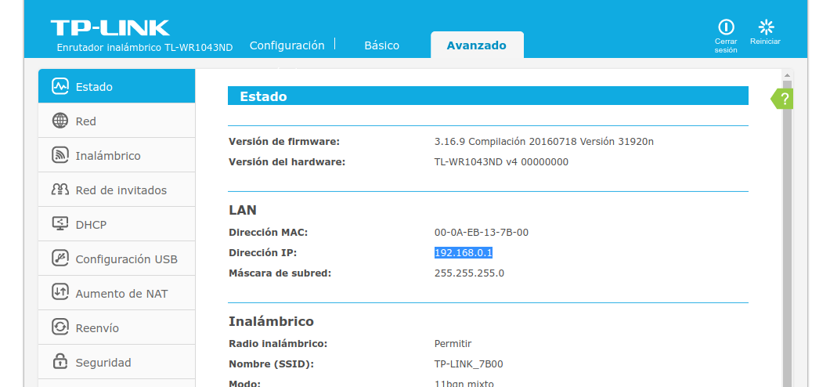
- Cambiar la IPv4 privada del router
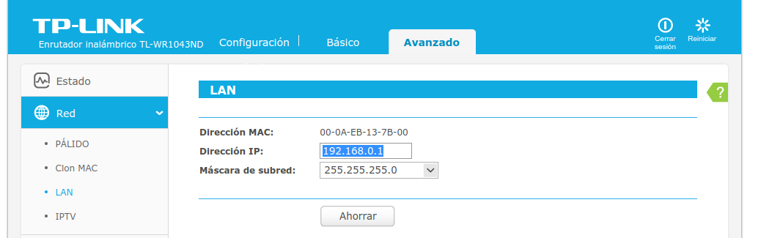
- Indicar el rango de IP y la puerta de enlace que reparte el servidor DHCP
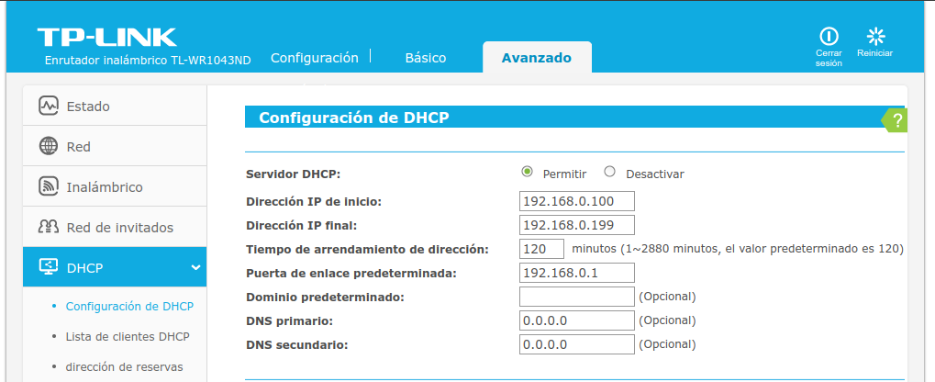
- Averiguar los clientes que actualmente tienen asignada una IP por DHCP
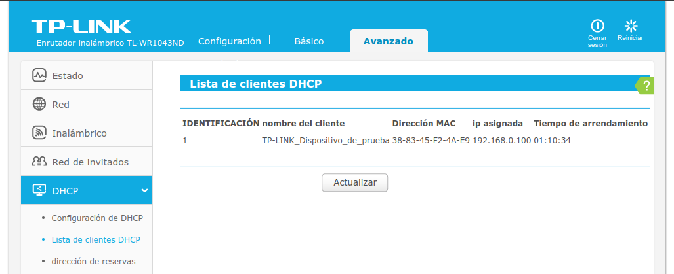
- Reservar, para una MAC concreta, la misma IP (reparto semidinámico)
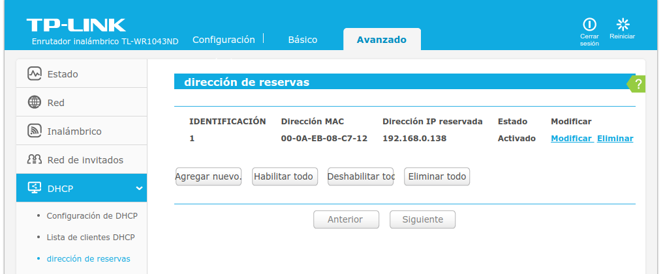
- Configurar NAT
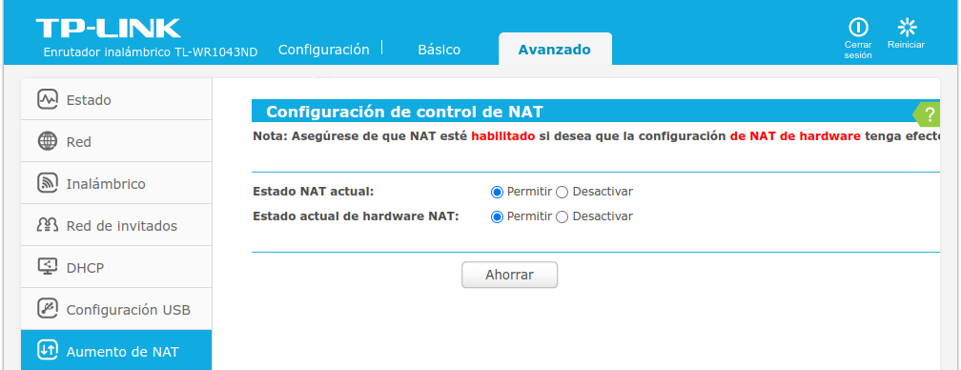
- Ver la tabla de encaminamiento del router
Avanzado > Camino avanzado > Tabla de enrutamiento del sistema

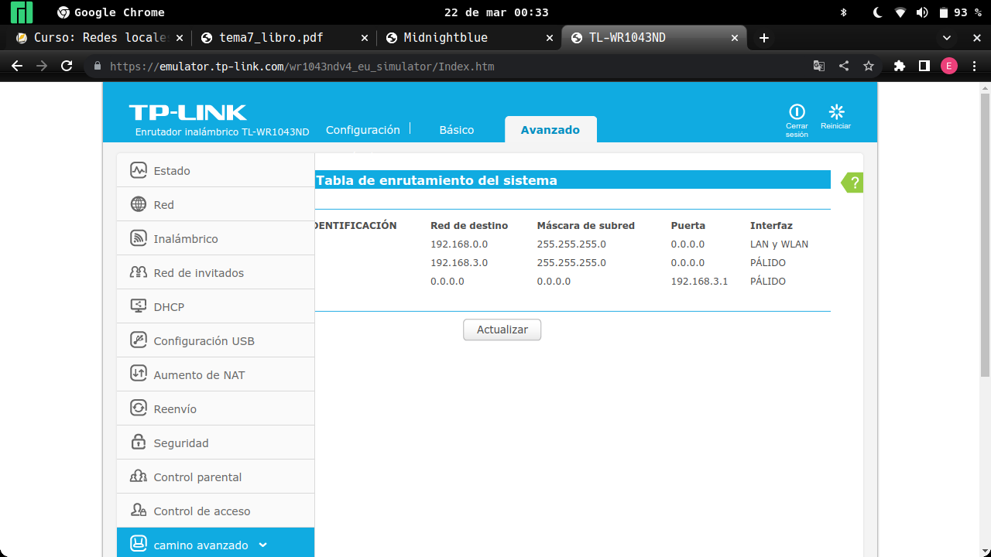
- Añadir filas a la tabla de encaminamiento estático del router
Avanzado > Camino avanzado > Lista de enrutamiento estático
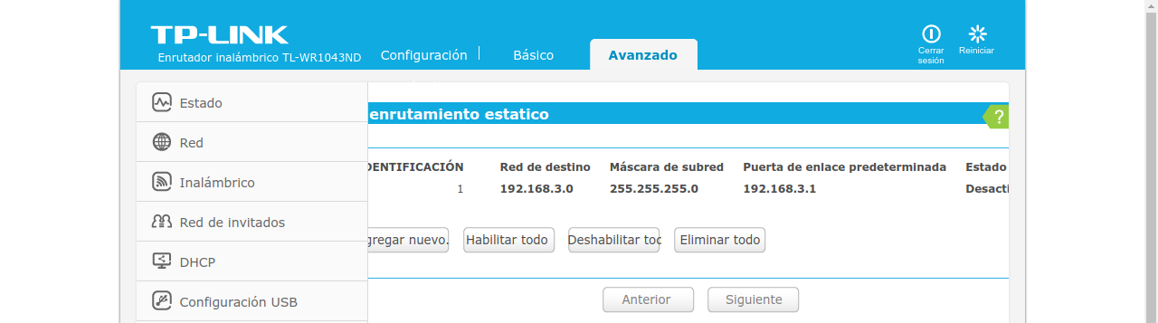
- Averiguar la dirección IPv6 del router
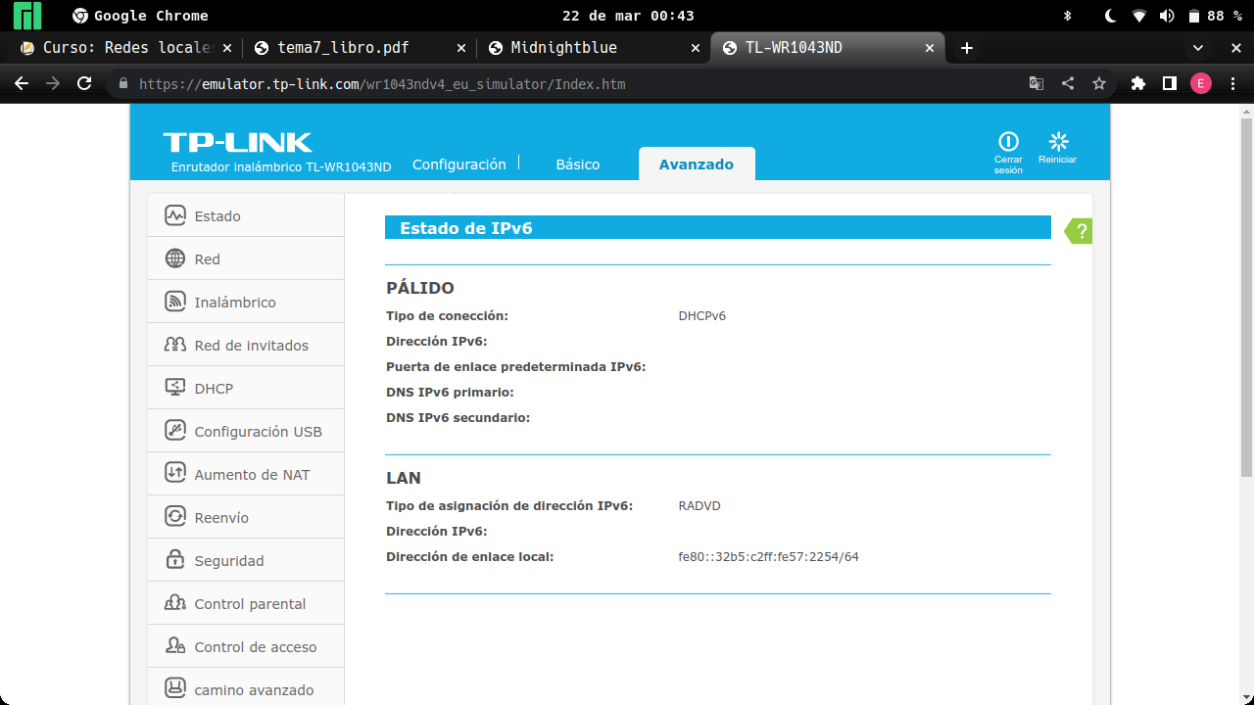
Avanzado > Compatibilidad con IPv6 > Estado de IPv6

